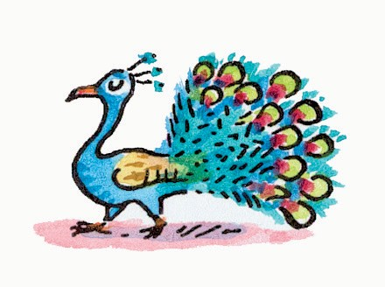
Wat merk ik hier? Kruis aan.
groot
brood
hard
hij rent
prijs
kei
zeil
ijs
saus
mouw
pauw
ik bouw

Zelfde letters, maar een andere klank.
✗ Andere letters, maar eenzelfde klank.

d. e u r deu r h o n d.

hond
b r o o d.

brood

r e g e. n
rege n z .ev e n zeven
r .ec h t

recht

b u. r e n
buren m u. s s e n mussen
ik b r u. l

brul

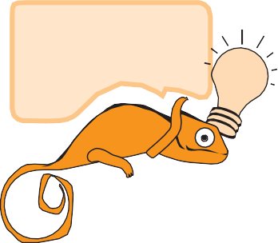
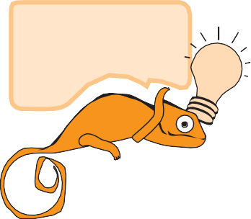
oefening
1
ik let op, wanneer ik schrijf!
oefening
2
ik let op, wanneer ik schrijf!
oefening
3
20
t A A l b e s c H o u W i n g
l e s 9 . 1 0
in ieder blok ontbreekt eenzelfde letter.
Vul die letter in en schrijf het woord nog eens over.
in welke woorden klinkt de onderstreepte klank gelijk? geef ze eenzelfde kleurtje.

Wat merk ik hier? Kruis aan.

✗ Zelfde letters, maar een andere klank. Andere letters, maar eenzelfde klank.

oe b k boek, boek n w au nauw, nauw m w ou mouw, mouw s gr ij grijs, grijs
n tr ei trein, trein
t st ou stout, stout
m l ij lijm, lijmmijl,omfijl
e s l les, les
de letters zijn door elkaar geraakt.
Maak een goed woord en schrijf het twee keer op.

thema 9 help, ik weet niet wat ik voel

